生 物 试 卷

一、选择题：本大题共20小题，每小题2分。在每小题给出的四个选项中，只有一项是符合题目要求的。
1、将人的红细胞放入4℃蒸馏水中，一段时间后红细胞破裂，主要原因是
A.红细胞膜具有水溶性 B.红细胞的液泡体积增大
C.蒸馏水大量进入红细胞 D.低温时红细胞膜流动性增大
2、番茄幼苗在缺镁的培养液中培养一段时间后，与对照组相比，其叶片光合作用强度下降，原因是
A.光反应强度升高，暗反应强度降低 B.光反应强度降低，暗反应强度降低
C.光反应强度不变，暗反应强度降低 D.反应强度降低，暗反应强度不变
3、下列能说明某细胞已经发生分化的是
A．进行ATP的合成 B. 进行mRNA的合成
C. 存在血红蛋白 D. 存在纤维蛋白原基因
4、将紫色洋葱在完全营养液中浸泡一段时间，撕取外表皮，先用浓度为0.3g/mL的蔗糖溶液处理，细胞发生质壁分离后，立即将外表皮放入蒸馏水中，直到细胞中的水分不再增加。若在该实验过程中，蔗糖溶液处理前外表皮细胞溶液的浓度为甲，细胞中的水分不再增加时外表皮细胞液的浓度为乙，则甲、乙的关系，以及实验过程中水分进出细胞的方式为
A．甲＜乙 ，被动运输 B. 甲＞乙 ，被动运输
C．甲＞乙 ，主动运输 D. 甲＝乙 ，主动运输
5、研究发现两种现象：1.动物体内的B 细胞受到抗原刺激后，在物质甲的作用下，可增值、分化为浆细胞；2.给动物注射某种细菌获得的物质乙后，此动物对这种细菌具有了免疫能力。则这两种物质中
A.甲是抗体，乙是抗原 B.甲是抗体，乙是淋巴因子
C.甲是淋巴因子，乙是抗原 D.甲是淋巴因子，乙是抗体
6、胰岛素的A、B两条肽链是由一个基因编码的：下列有关胰岛素的叙述，正确的是
A．胰岛素基因的两条DNA单链分别编码A，B两条肽链
B．沸水浴加热之后，构成胰岛素的肽链充分伸展并断裂
C．胰岛素的功能取决于氨基酸的序列，与空间结构无关
D．核糖体合成的多肽链需经蛋白酶的作用形成胰岛素
7、如图为某种植物幼苗（大小、长势相同）均分为甲、乙两组后，在两种不同浓度的KNO3溶液中培养时鲜重的变化情况（其它条件相同且不变）．下列有关叙述，错误的是
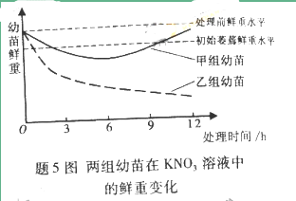
A．3h时，两组幼苗均已出现萎蔫现象，直接原因是蒸腾作用和根细胞失水
B．6h时，甲组幼苗因根系开始吸收K⁺、NO－₃，吸水能力增强，使鲜重逐渐提高
C．12h后，若继续培养，甲组幼苗的鲜重可能超过处理前，乙组幼苗将死亡
D．实验表明，该植物幼苗对水分和矿质元素的吸收是两个相对独立的过程
8、下列有关生物膜结构和功能的描述，不正确的是
A.植物原生质体的融合依赖于细胞膜的流动性
B.合成固醇类激素的分泌细胞的内质网一般不发达
C.分泌蛋白的修饰加工由内质网和高尔基体共同完成
D.生物膜之间可通过具膜小泡的转移实现膜成分的更新
9、某岛屿有海底火山喷发形成，现已成为旅游胜地，岛上植被茂盛，风景优美。下列叙述不正确的是
A、该岛屿不同地段物种组成上的差异是群落水平结构的体现
B、该岛屿形成后最初进行的群落演替属于次生演替
C、旅游可能使岛上的群落演替按照不同于自然演替的速度进行
D、该岛屿一定发生过漫长的群落演替过程
10、正常人体内的激素、酶和神经递质均有特定的生物活性，这三类物质都是
A.在细胞内发挥作用 B.由活细胞产生的蛋白质
C.在特定分子结合后起作用 D.在发挥作用后还能保持活性
11、下列有关细胞癌变的叙述，正确的是
A．基因突变导致的各种细胞癌变均可遗传
B．石棉和黄曲霉素是不同类型的致癌因子
C．人体的免疫系统对癌变细胞具有清除作用
D．癌变细胞内酶活性降低导致细胞代谢减缓
12、图示某些生物学概念间的关系，其中Ⅰ代表整个大圆，Ⅱ包含Ⅳ。下列各项不符合关系的是
Ａ. Ⅰ体液 Ⅱ细胞体液 Ⅲ细胞内液 Ⅳ组织液
B. Ⅰ突触 Ⅱ突触前膜 Ⅲ突触后膜 Ⅳ突触小泡
Ｃ. Ⅰ核酸 Ⅱ核糖核酸 Ⅲ脱氧核糖核酸 Ⅳ信使ＲＮＡ
Ｄ. Ⅰ免疫 Ⅱ特异性免疫 Ⅲ非特异性免疫 Ⅳ细胞免疫
13、下列叙述正确的是（ ）
A、胚胎发育过程中不存在细胞衰老或凋亡的现象
B、用小鼠不同器官和组织构建的CDNA文库相同
C、垂体功能受损的幼犬会出现抗寒能力减弱等现象
D、刺激支配肌肉的神经，引起该肌肉收缩的过程属于反射
14、小陈在观察成熟叶肉细胞的亚显微结构照片后得出如下结论，不正确的是
A、叶绿体和线粒体都有双层膜 B、核糖体附着在高尔基体上
C、内质网膜与核膜相连 D、液泡是最大的细胞器
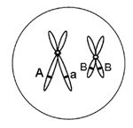
15、右图为基因型AABb的某动物进行细胞分裂的示意图。相关判断错误的是

A．此细胞为次级精母细胞或次级卵细胞
B．此细胞中基因a是由基因A经突变产生
C． 此细胞可能形成两种精子或一个卵细胞
D． 此动物细胞内最多含有四个染色体组
16. 关于“噬细体侵染细菌的实验”的叙述，正确的是
A．分别用含有放射性同位素³⁵S和放射性同位素³²P的培养基培养噬菌体
B．分别用³⁵S和³²P标记的噬菌体侵染未被标记的大肠杆菌，进行长时间的保温培养
C．用³⁵S标记噬菌体的侵染实验中，沉淀物存在少量放射性可能是搅拌不充分所致
D．³²P 、³⁵S 标记的噬菌体侵染实验分别说明DNA是遗传物质、蛋白质不是遗传物质
17．右图是反射弧的模式图（a、b、c、d、e表示反射弧的组成部分，Ⅰ、Ⅱ表示突触的组成部分），有关说法正确的是
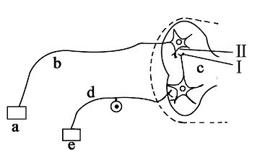
A．正常机体内兴奋在反射弧中的传导是单向的
B．切断d、刺激b，不会引起效应器收缩
C．兴奋在结构c和结构b的传导速度相同
D．Ⅱ处发生的信号变化是电信号→化学信号→电信号
18、基因型为AaX^{B}Y小鼠仅因为减数分裂过程中染色体未正常分离，而产生一个不含性染色体的ＡＡ型配子。等位基因Ａ、ａ位于２号染色体。下列关于染色体未分离时期的分析，正确的是
①2号染色体一定在减数第二次分裂时未分离
②2号染色体可能在减数第一次分裂时未分离
③性染色体可能在减数第二次分裂时未分离
④性染色体一定在减数第一次分裂时未分离
A.①③ B. ①④ C. ②③ D.②④
19、根据现代生物进化理论，下列说法正确的是
A. 自然选择决定了生物变异和进化的方向
B. 生物进化的实质是种群基因型频率的改变
C. 种群内基因频率的改变在世代间具有连续性
D. 种群内基因频率改变的偶然性随种群数量下降而减小
20、火鸡的性别决定方式是zw（ zw， zz） 型 。曾有人发现少数雌火鸡（zw）的卵细胞未与精子结合，也可以发育成二倍体后代。遗传学家推测，该现象产生的原因可能是：卵细胞与其同时产生的三个极体之一结合，形成二倍体后代（ww的胚胎不能存活）。若该推测成立，理论上这种方式产生后代的雌雄比例是
A.雌：雄=1:1 B. 雌：雄=1:2 C. 雌：雄=3:1 D。雌：雄=4:1
题号 | 1 | 2 | 3 | 4 | 5 | 6 | 7 | 8 | 9 | 10
答案
题号 | 11 | 12 | 13 | 14 | 15 | 16 | 17 | 18 | 19 | 20
答案
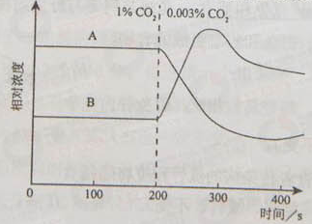
二、非选择题（60分）
21、（14分）
在光照等适宜条件下，将培养在CO₂浓度为1%环境中的某植物迅速转移到CO₂浓度为0.003%的环境中，其叶片暗反应中C₃和C₅化合物微摩尔浓度的变化趋势如下图。
回答问题：
（1）图中物质A是 ______（C₃化合物、C₅化合物）
（2）在CO₂浓度为1%的环境中，物质B的浓度比A的低，原因是_______；将CO₂浓度从1%迅速降低到0.003%后，物质B浓度升高的原因是______________。
（3）若使该植物继续处于CO₂浓度为0.003%的环境中，暗反应中C₃和C₅化合物浓度达到稳定时，物质A的浓度将比B的________（低、高）。
（4）CO₂浓度为0.003%时，该植物光合速率最大时所需要的光照强度比CO₂浓度为1%时的_______（高、低），其原因_______。
22、（16分）
果蝇的2号染色体上存在朱砂眼基因和和褐色眼基因，减数分裂时不发生交叉互换。个体的褐色素合成受到抑制，个体的朱砂色素合成受到抑制。正需果蝇复眼的暗红色是这两种色素叠加的结果。
（1）和是 性基因，就这两对基因而言，朱砂眼果蝇的基因型包括 。
（2）用双杂合体雄蝇（K）与双隐性纯合体雌蝇进行测试交实验，母体果蝇复眼为 色。子代表现型及比例为按红眼：白眼=1：1，说明父本的A、B基因与染色体的对应关系是______________
（3）在近千次的重复实验中，有6次实验的子代全部为暗红眼，但反交却无此现象，从减数分裂的过程分析，出现上述例外的原因可能是： 的一部分 细胞未能正常完成分裂，无法产生
（4）为检验上述推测，可用 观察切片，统计 的比例，并比较 之间该比值的差异。
23、（14分）研究人员进行了多种植物激素对豌豆植株侧芽生长影响的实验，结果见下图。
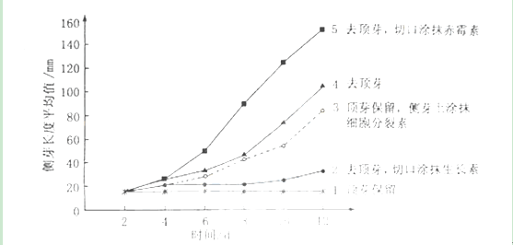
请回答：
- 比较曲线1.2.3.与4.可知______对侧芽的生长有抑制作用，其中起作用的主要激素是______，而且______（激素）能解除这种激素的抑制作用。在保留顶芽的情况下，除了3所采用的措施外，还可通过喷施______的化合物促进侧芽生长。
- 比较曲线4与5。可知赤霉素能明显促进 ______。而在完整豌豆植株的顶芽中，赤霉素产生于______组织。
- 分析上图，推测侧芽生长速度不同的原因是侧芽内______浓度或比例的改变。
24、（16分）
人类疾病的转基因动物模型常用于致病机理的探讨及治疗药物的筛选。利用正常大鼠制备遗传性高血压转基因模型大鼠的流程如图所示。
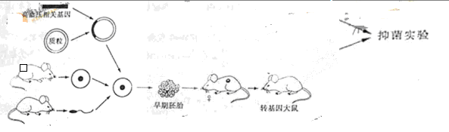
（1）卵母细胞除从活体输卵管中采集外，还可以从已处死的雌鼠________中获取。
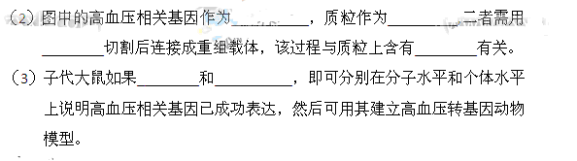
（4）在上述转基因大鼠的培育过程中，所用到的主要胚胎工程技术是___________、早期胚胎培养和胚胎移植。

